前 言
本制度属于运行类管理制度。
本制度由科技创新部起草。
本制度由科技创新部负责解释。

一般生产过程管理管理程序

1 范围

本文规定了规定了公司一般生产过程的控制要求
本文件适用于民机生产。
本文件依据GLG1405制定。

2 规范性引用文件

下列文件对于本文件的应用是必不可少的。凡是注日期或（和）版次的引用文件，仅注日期或（和）版次的版本适用于本文件。凡是不注日期或（和）版次的引用文件，其最新版本（包括所有的修改单）适用于本文件。

编号 | 名称 | 密级 | 文件类别 | 发布时间
GS0303 | 商飞项目质量计划 | 公开 | 管理程序 | 无
GLG1405 | 制造工艺设计管理规则 | 公开 | 管理规则 | 无
GLC231008 | 质量记录管理程序 | 无 | 管理程序 | 无
3 表格

3.1 规定表格

无
3.2 引用表格
FM1405-06 偏离申请单
FM1405-06.1 偏离申请单续页
FM1405-07 自审合格报告
FM1405-07.1 自审合格报告续页

4 术语和定义

4.1 一般生产过程
一般生产过程指不需顾客批准，生产过程的输出可以由后续的监视或测量加以验证的生产过程，这些过程通常涉及产品与实践有关的特性，如孔径尺寸、铆接质量、零件超差等。一般指装配、机加、钣金等生产加工过程。

5 机构与职责

5.1 科技创新部
科技创新部负责确定一般生产过程并编制目录，负责为生产过程的使用和维护提供技术支持，负责对公司及外部供方的一般生产过程的开工评审材料进行审查。
5.2 生产单位
生产单位负责组织一般生产过程的开工评审，负责一般生产过程的维护管理。

6 要求

6.1合规管理要求
无
6.2风险管理要求
无
6.3 管理要求
6.3.1 一般生产过程的控制
6.3.1.1 一般生产过程首次使用之前，应进行开工评审，并在OA系统中填写自审合格报告FM1405-07及续页FM1405-07.1，经主管部门批准后，生产过程方可使用。
6.3.1.2 一般生产过程的开工评审由使用单位负责组织。顾客有要求时组织者应通知顾客。
6.3.1.3 生产设施发生重大变化、间断生产6个月以上、人员变动较大或工艺方法有较大更改时，应重新进行开工评审。
6.3.1.4 开工评审时应关注图纸、规范等是否充分且有效，工装、设备、计量器具等是否齐全且处于合格状态、人员是否具备资格、环境是否满足要求等。
6.3.1.5 生产过程的后续使用和维护应满足相应工艺规范、质量规范等技术文件的要求。
6.3.1.6 确保生产过程上的所有人员按照相关规范要求进行培训，并保存培训记录；确保所有需用的工具、工装到位；确保环境满足顾客要求；确保设备安全可靠。
6.3.1.7 当与生产过程相关的工程图纸及规范更改时，生产单位应及时将更改的内容贯彻到典型工艺规程、操作大纲等工艺文件中。
6.3.1.8 当生产过程不能满足顾客图纸、规范要求时，生产单位应提出工艺偏离申请单FM1405-06和（续页）FM1405-06.1。
6.3.1.9 一般生产过程目录包含并不限于：序号、规范号、规范名称、备注。

6.3.2 顾客有要求时，主要生产设施发生重大变化、人员变动较大或工艺方法有较大更改时应1个月内通知顾客。
6.3.3 外部供方的一般生产过程按照本文件6.1节要求进行相关控制。
6.3.4 对发现的制造工艺或特种工艺失控（如设备故障、温湿度/照度不符合要求等）情况，应立即暂停生产，对不合格品进行处置。针对制造工艺或特种工艺失控情况，应开展立即纠正（如申请设备维修、更换温湿度计/照明设施等），分析失控的根本原因并采取相应的纠正措施，根据制造工艺或特种工艺的变化趋势采取预防措施，形成纠正措施报告，防止出现不合格品。纠正措施报告中制定的相关措施的证据应存档备查，存档要求按GLC231008执行。
6.3.5 当主要生产工艺实现过程发生重大变化或进行重新策划时，使用单位应在实施后一个月内按GS0303《商飞项目质量计划》要求填写质量系统变更报告，由技术主管部门签字确认后经项目管理部提交给中国商飞。

7 流程

7.1 一般生产过程管理流程
7.1.1 一般生产过程管理路程图

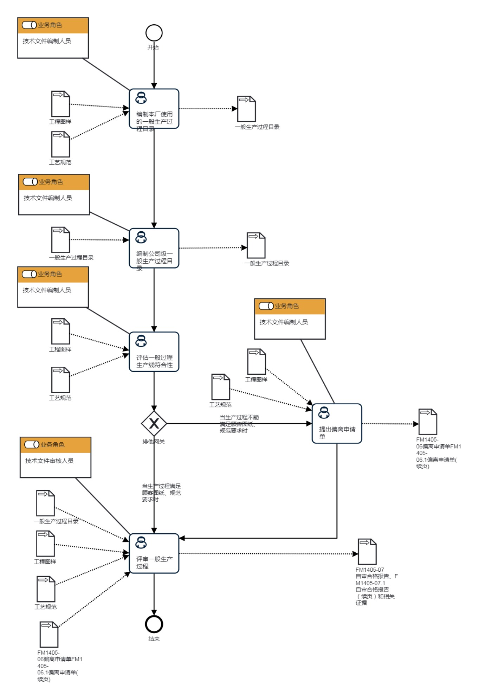
7.1.2一般生产过程管理流程说明表
（1）编制本厂使用的一般生产过程目录

编  制  本  厂  使  用  的  一  般  生  产  过  程  目  录 | 步骤描述 | 根据图纸、工艺规范等技术文件编制本厂使用的一般生产过程目录。
 |  | 活动频率 | 5天
 |  | 流程角色 | 技术文件编制人员 | 岗位 | 技术室工艺员
 |  | 输入物 | 工艺规范,工程图样 | 输出物 | 一般生产过程目录
 |  | 合规条款 | 无
 |  | 作业执行标准 | 无
 |  | 风险及应对措施 | 无

（2）编制公司级一般生产过程目录
编  制  公  司  级  一  般  生  产  过  程  目  录 | 步骤描述 | 编制公司级的 一般生产过程目录。
 |  | 活动频率 | 5天
 |  | 流程角色 | 技术文件编制人员 | 岗位 | 技术办公室技术员
 |  | 输入物 | 一般生产过程目录 | 输出物 | 一般生产过程目录
 |  | 合规条款 | 无
 |  | 作业执行标准 | 无
 |  | 风险及应对措施 | 无

（3）评估一般过程生产线符合性
评  估  一  般  过  程  生  产  线  符  合  性 | 步骤描述 | 根据工程图纸、工艺规范等文件的要求，结合本厂实际，分析一般过程生产线的符合性。
 |  | 活动频率 | 5天
 |  | 流程角色 | 技术文件编制人员 | 岗位 | 技术室工艺员
 |  | 输入物 | 工艺规范,工程图样 | 输出物 | 无
 |  | 合规条款 | 无
 |  | 作业执行标准 | 无
 |  | 风险及应对措施 | 无

（4）提出偏离申请单
提  出  偏  离  申  请  单 | 步骤描述 | 当本厂生产过程不能满足顾客图纸、规范要求时，提出偏离申请单。
 |  | 活动频率 | 5天
 |  | 流程角色 | 技术文件编制人员 | 岗位 | 技术室工艺员
 |  | 输入物 | 工艺规范,工程图样 | 输出物 | FM1405-06偏离申请单FM1405-06.1偏离申请单(续页)
 |  | 合规条款 | 无
 |  | 作业执行标准 | 无
 |  | 风险及应对措施 | 无

（5）评审一般生产过程

评  审  一  般  生  产  过  程 | 步骤描述 | 一般生产过程首次使用之前、生产设施发生重大变化、间断生产6个月以上、人员变动较大或工艺方法有较大更改时，进行开工评审。
 |  | 活动频率 | 5天
 |  | 流程角色 | 技术文件审核人员 | 岗位 | 零件制造中心技术副主任；四十厂技术副厂长；三十九厂技术副厂长；三十五厂技术副厂长；型号装配中心技术副主任
 |  | 输入物 | 工艺规范,工程图样,一般生产过程目录,FM1405-06偏离申请单FM1405-06.1偏离申请单(续页) | 输出物 | FM1405-07 自审合格报告、FM1405-07.1 自审合格报告 （续页）和相关证据
 |  | 合规条款 | 无
 |  | 作业执行标准 | 无
 |  | 风险及应对措施 | 无

8 流程角色职责表

角色名称 | 职责
生产厂工艺员/技术室主任 | 编制厂级一般生产过程目录  编制偏离申请单、偏离申请单（续页）  编制合格报告、自审合格报告（续页）
科技创新部技术办公室技术员 | 编制公司级一般生产过程目录
9 流程绩效指标表

无

10 建立如下管理标准支持本程序

无

11 记录控制

相关记录的填写和维护按程序文件GLC231008要求执行。

